浙江省温州市2021年中考数学试卷
一、选择题（本题有10小题，每小题4分，共40分.每小题只有一个选项是正确的，不选、多选、错选，均不给分）
1.（2021·温州）计算 ${(−2)}^{2}$ 的结果是（ ）
A. 4 B. -4 C. 1 D. -1
2.（2021·温州）直六棱柱如图所示，它的俯视图是（ ）
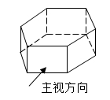
A. 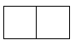 B. 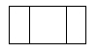 C. 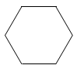 D. 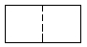
3.（2021·温州）第七次全国人口普查结果显示，我国具有大学文化程度的人口超218000000人.数据218000000用科学记数法表示为（ ）
A. $218×{10}^{6}$ B. $21.8×{10}^{7}$ C. $2.18×{10}^{8}$ D. $0.218×{10}^{9}$
4.（2021·温州）如图是某天参观温州数学名人馆的学生人数统计图.若大学生有60人，则初中生有（ ）
某天参观温州数学名人馆的学生人数统计图
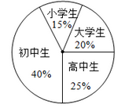
A. 45人 B. 75人 C. 120人 D. 300人
5.（2021·温州）解方程 $−2(2x+1)=x$ ，以下去括号正确的是（ ）
A. $−4x+1=−x$ B. $−4x+2=−x$ C. $−4x−1=x$ D. $−4x−2=x$
6.（2021·温州）如图，图形甲与图形乙是位似图形， $O$ 是位似中心，位似比为 $2:3$ ，点 $A$ ， $B$ 的对应点分别为点 $A^{′}$ ， $B^{′}$ .若 $AB=6$ ，则 $A^{′}B^{′}$ 的长为（ ）
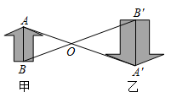
A. 8 B. 9 C. 10 D. 15
7.（2021·温州）某地居民生活用水收费标准：每月用水量不超过17立方米，每立方米 $a$ 元；超过部分每立方米 $(a+1.2)$ 元.该地区某用户上月用水量为20立方米，则应缴水费为（ ）
A. $20a$ 元 B. $(20a+24)$ 元 C. $(17a+3.6)$ 元 D. $(20a+3.6)$ 元
8.（2021·温州）图1是第七届国际数学教育大会（ICME）的会徽，在其主体图案中选择两个相邻的直角三角形，恰好能组合得到如图2所示的四边形 $OABC$ .若 $AB=BC=1$ . $∠AOB=α$ ，则 $OC^{2}$ 的值为（ ）
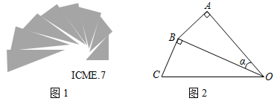
A. $\frac{1}{\sin^{2}α}+1$ B. $\sin^{2}α+1$ C. $\frac{1}{\cos^{2}α}+1$ D. $\cos^{2}α+1$
9.（2021·温州）如图，点 $A$ ， $B$ 在反比例函数 $y=\frac{k}{x}$ （ $k>0$ ， $x>0$ ）的图象上， $AC⊥x$ 轴于点 $C$ ， $BD⊥x$ 轴于点 $D$ ， $BE⊥y$ 轴于点 $E$ ，连结 $AE$ .若 $OE=1$ ， $OC=\frac{2}{3}OD$ ， $AC=AE$ ，则 $k$ 的值为（ ）
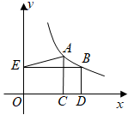
A. 2 B. $\frac{3\sqrt{2}}{2}$ C. $\frac{9}{4}$ D. $2\sqrt{2}$
10.（2021·温州）由四个全等的直角三角形和一个小正方形组成的大正方形 $ABCD$ 如图所示.过点 $D$ 作 $DF$ 的垂线交小正方形对角线 $EF$ 的延长线于点 $G$ ，连结 $CG$ ，延长 $BE$ 交 $CG$ 于点 $H$ .若 $AE=2BE$ ，则 $\frac{CG}{BH}$ 的值为（ ）
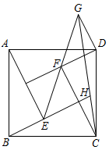
A. $\frac{3}{2}$ B. $\sqrt{2}$ C. $\frac{3\sqrt{10}}{7}$ D. $\frac{3\sqrt{5}}{5}$
二、填空题（本题有6小题，每小题5分，共30分）
11.（2021·温州）分解因式： $2m^{2}−18=$ ________.
12.（2021·温州）一个不透明的袋中装有21个只有颜色不同的球，其中5个红球，7个白球，9个黄球.从中任意摸出1个球是红球的概率为________.
13.（2021·温州）若扇形的圆心角为 $30°$ ，半径为17，则扇形的弧长为________.
14.（2021·温州）不等式组 $\{\begin{aligned}x−3<4 \\ \frac{3x+2}{4}≥1\end{aligned}$ 的解为________.
15.（2021·温州）如图， $⊙O$ 与 $△OAB$ 的边 $AB$ 相切，切点为 $B$ .将 $△OAB$ 绕点 $B$ 按顺时针方向旋转得到 $△O^{′}A^{′}B^{′}$ ，使点 $O^{′}$ 落在 $⊙O$ 上，边 $A^{′}B$ 交线段 $AO$ 于点 $C$ .若 $∠A^{′}=25°$ ，则 $∠OCB=$ ________度.
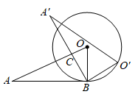
16.（2021·温州）图1是邻边长为2和6的矩形，它由三个小正方形组成，将其剪拼成不重叠、无缝隙的大正方形（如图2），则图1中所标注的 $d$ 的值为________；记图1中小正方形的中心为点 $A$ ， $B$ ， $C$ ，图2中的对应点为点 $A^{′}$ ， $B^{′}$ ， $C^{′}$ .以大正方形的中心 $O$ 为圆心作圆，则当点 $A^{′}$ ， $B^{′}$ ， $C^{′}$ 在圆内或圆上时，圆的最小面积为________.
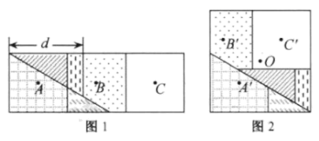
三、解答题（本题有8小题，共80分．解答需写出必要的文字说明、演算步骤或证明过程）
17.（2021·温州）
（1）计算： $4×(−3)+|−8|−\sqrt{9}+{(\sqrt{7})}^{0}$ .
（2）化简： ${(a−5)}^{2}+\frac{1}{2}a(2a+8)$ .

18.（2021·温州）如图， $BE$ 是 $△ABC$ 的角平分线，在 $AB$ 上取点 $D$ ，使 $DB=DE$ .
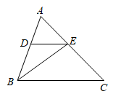
（1）求证： $DE\text{//}BC$ .
（2）若 $∠A=65°$ ， $∠AED=45°$ ，求 $∠EBC$ 的度数.

19.（2021·温州）某校将学生体质健康测试成绩分为 $A$ ， $B$ ， $C$ ， $D$ 四个等级，依次记为4分，3分，2分，1分.为了解学生整体体质健康状况，拟抽样进行统计分析.
（1）以下是两位同学关于抽样方案的对话：
小红：“我想随机柚取七年级男、女生各60人的成绩.”
小明：“我想随机柚取七、八、九年级男生各40人的成绩.”
根据右侧学校信息，请你简要评价小红、小明的抽样方案.
如果你来抽取120名学生的测试成绩，请给出抽样方案.
学校共有七、八、九三个年级学生近千人，各段人数相近，每段男、女生人数相当，
.....
（2）现将随机抽取的测试成绩整理并绘制成如下统计图，请求出这组数据的平均数、中位数和众数.
某校部分学生体质健康测试成绩统计图
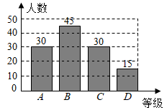

20.（2021·温州）如图 $4×4$ 与 $6×6$ 的方格都是由边长为1的小正方形组成.图1是绘成的七巧板图案，它由7个图形组成，请按以下要求选择其中一个并在图2、图3中画出相应的格点图形（顶点均在格点上）.
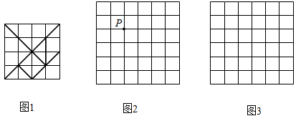
（1）选一个四边形画在图2中，使点 $P$ 为它的一个顶点，并画出将它向右平移3个单位后所得的图形.
（2）选一个合适的三角形，将它的各边长扩大到原来的 $\sqrt{5}$ 倍，画在图3中.

21.（2021·温州）已知抛物线 $y=ax^{2}−2ax−8$ $(a≠0)$ 经过点 $(−2,0)$ .
（1）求抛物线的函数表达式和顶点坐标.
（2）直线 $l$ 交抛物线于点 $A(−4,m)$ ， $B(n,7)$ ， $n$ 为正数.若点 $P$ 在抛物线上且在直线 $l$ 下方（不与点 $A$ ， $B$ 重合），分别求出点 $P$ 横坐标与纵坐标的取值范围，

22.（2021·温州）如图，在 $▱ABCD$ 中， $E$ ， $F$ 是对角线 $BD$ 上的两点（点 $E$ 在点 $F$ 左侧），且 $∠AEB=∠CFD=90°$ .
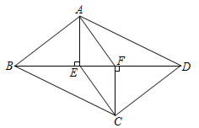
（1）求证：四边形 $AECF$ 是平行四边形.
（2）当 $AB=5$ ， $tan∠ABE=\frac{3}{4}$ ， $∠CBE=∠EAF$ 时，求 $BD$ 的长.

23.（2021·温州）某公司生产的一种营养品信息如下表.已知甲食材每千克的进价是乙食材的2倍，用80元购买的甲食材比用20元购买的乙食材多1千克.
营养品信息表
营养成份 | 每千克含铁42毫克
配料表 | 原料 | 每千克含铁
配料表 | 甲食材 | 50毫克
配料表 | 乙食材 | 10毫克
规格 | 每包食材含量 | 每包单价
A包装 | 1千克 | 45元
B包装 | 0.25千克 | 12元
（1）问甲、乙两种食材每千克进价分别是多少元？
（2）该公司每日用18000元购进甲、乙两种食材并恰好全部用完.
①问每日购进甲、乙两种食材各多少千克？
②已知每日其他费用为2000元，且生产的营养品当日全部售出.若A的数量不低于B的数量，则A为多少包时，每日所获总利润最大？最大总利润为多少元？

24.（2021·温州）如图，在平面直角坐标系中， $⊙M$ 经过原点 $O$ ，分别交 $x$ 轴、 $y$ 于 $A(2,0)$ ， $B(0,8)$ ，连结 $AB$ .直线 $CM$ 分别交 $⊙M$ 于点 $D$ ， $E$ （点 $D$ 在左侧），交 $x$ 轴于点 $C(17,0)$ ，连结 $AE$ .
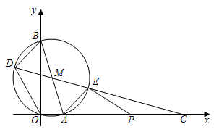
（1）求 $⊙M$ 的半径和直线 $CM$ 的函数表达式.
（2）求点 $D$ ， $E$ 的坐标.
（3）点 $P$ 在线段 $AC$ 上，连结 $PE$ .当 $∠AEP$ 与 $△OBD$ 的一个内角相等时，求所有满足条件的 $OP$ 的长.

答案解析部分
一、选择题（本题有10小题，每小题4分，共40分.每小题只有一个选项是正确的，不选、多选、错选，均不给分）
1.【答案】 A 2.【答案】 C 3.【答案】 C 4.【答案】 C 5.【答案】 D 6.【答案】 B
7.【答案】 D 8.【答案】 A 9.【答案】 B 10.【答案】 C
二、填空题（本题有6小题，每小题5分，共30分）
11.【答案】 2（m+3）（m-3）
12.【答案】 $\frac{5}{21}$
13.【答案】 $\frac{17}{6}π$
14.【答案】 $\frac{2}{3}≤x<7$
15.【答案】 85
16.【答案】 $6−2\sqrt{3}$；$(16−8\sqrt{3})π$
三、解答题（本题有8小题，共80分．解答需写出必要的文字说明、演算步骤或证明过程）
17.【答案】 （1）解： $4×(−3)+|−8|−\sqrt{9}+{(\sqrt{7})}^{0}$
$$=−12+8−3+1$$
=-6
（2）解： ${(a−5)}^{2}+\frac{1}{2}a(2a+8)$
$$=a^{2}−10a+25+a^{2}+4a$$
$$=2a^{2}−6a+25$$
18.【答案】 （1）证明： $∵$ $BE$ 平分 $∠ABC$ ，
$∴$ $∠ABE=∠EBC$ .
$∵$ $DB=DE$ ，
$∴$ $∠ABE=∠BED$ ，
$∴$ $∠BED=∠EBC$ ，
$∴$ $DE\text{//}BC$
（2）解： $∵$ $∠A=65°$ ， $∠AED=45°$ ，
$∴$ $∠ADE=180°−∠A−∠AED=70°$ .
$∵$ $DE\text{//}BC$ .
$∴$ $∠ABC=∠ADE=70°$ .
$∵$ $BE$ 平分 $∠ABC$ ，
$∴$ $∠EBC=\frac{1}{2}∠ABC=35°$ ，
即 $∠EBC=35°$
19.【答案】 （1）解：两人都能根据学校信息合理选择样本容量进行随机抽样.小红的方案考虑到了性别差异，但没有考虑年级段特点；小明的方案考虑到了年级段特点，但没有考虑性别差异.（其他合理表述也可）
故更全面的抽样方案为：七、八、九年级各取40人，且男女生人数各20人
（2）解：平均数： $\overline{x}=\frac{4×30+3×45+2×30+1×15}{30+45+30+15}=\frac{330}{120}=2.75$ （分）.
从小到大进行排列，第60位和61位的平均数为3分，故中位数为：3分.
出现次数最多的是B等级，即3分，故众数为：3分
20.【答案】 （1）解：画法不唯一，当选四边形为正方形时可以是如图1或图2；当四边形式平行四边形时可以是图3或图4.
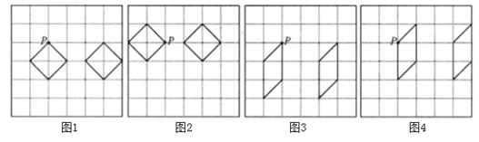
（2）解：画法不唯一，
当直角边长为 $\sqrt{2}$ 时，扩大 $\sqrt{5}$ 即直角边长为 $\sqrt{10}$ 利用勾股定理画出直角边长为 $\sqrt{10}$ 直角三角形可以是如图5或图6
当直角边长为2 $\sqrt{2}$ 时，扩大 $\sqrt{5}$ 即直角边长为2 $\sqrt{10}$ 利用勾股定理画出直角边长为2 $\sqrt{10}$ 直角 三角形可以是如图7或图8等.
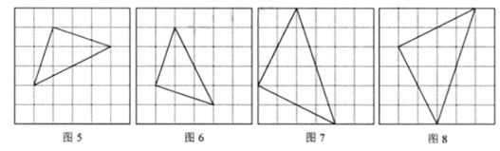
21.【答案】 （1）解：把 $(−2,0)$ 代入 $y=ax^{2}−2ax−8$ ，得 $4a+4a−8=0$ ，
解得 $a=1$ ，
$∴$ 抛物线的函数表达式为 $y=x^{2}−2x−8$ ，
配方得 $y={(x−1)}^{2}−9$ ，
$∴$ 顶点坐标为 $(1,−9)$
（2）解：当 $x=−4$ 时， $m=16$ .
当 $y=7$ 时， $n^{2}−2n−8=7$ ，解得 $n_{1}=5$ ， $n_{2}=−3$ .
$∵$ $n$ 为正数，
$∴$ $n=5$ .
$∵$ 点 $P$ 在抛物线上且在直线 $l$ 的下方（不与点 $A$ ， $B$ 重合），
$∴$ $−4<x_{p}<5$ .
∵ $a=1$ ＞0
∴开口向上，当x=1时函数取得最小值=-9
∴当 $−4<x≤1$ 时， $y$ 随 $x$ 的增大而减小；当 $1<x<5$ 时， $y$ 随 $x$ 的增大而增大，
当x=-4时，y=16，当x=5时y=7，
$∴$ $−9≤y_{p}<16$
22.【答案】 （1）证明： $∵$ $∠AEB=∠CFD\text{=}90°$ ，
∴ $AE\text{//}CF$ ，
在 $▱ABCD$ 中， $AB\text{//}CD$ ， $AB\text{=}CD$ ，
∴ $∠ABE=∠CDF$ ，
∴ $△ABE$ $\text{≌}$ $△CDF$ $(AAS)$ ，
∴ $AE=CF$ ，
∴四边形 $AECF$ 是平行四边形
（2）解：∵ $△ABE$ $\text{≌}$ $△CDF$ ，
∴BE=DF，
∵四边形 $AECF$ 是平行四边形，
∴ $∠EAF=∠FCE$ ，
在 $Rt△ABE$ 中 $AB=5$ ， $tan∠ABE=\frac{3}{4}$ ，
∴AE=3，BE=4.
∵BE=DF，AE=CF，
∴BE=DF=4，AE=CF=3，
$∵$ $∠EAF=∠FCE$ ， $∠CBE=∠EAF$ ，
∴ $∠CBE=∠ECF$ ，
∴tan∠CBF= $\frac{CF}{BE+EF}=\frac{3}{4+EF}$ ，tan∠ECF= $\frac{EF}{CF}=\frac{EF}{3}$ ，
∴ $\frac{3}{4+EF}=\frac{EF}{3}$ ，得到EF= $\sqrt{13}-2$ ，或EF= $-\sqrt{13}-2$ （舍去），
∴BD=4+4+ $\sqrt{13}-2$ = $6+\sqrt{13}$ ，
即BD= $6+\sqrt{13}$
23.【答案】 （1）解：设乙食材每千克进价为 $a$ 元，则甲食材每千克进价为 $2a$ 元，
由题意得 $\frac{80}{2a}−\frac{20}{a}=1$ ，解得 $a=20$ .
经检验， $a=20$ 是所列方程的根，且符合题意.
$∴$ $2a=40$ （元）.
答：甲、乙两种食材每千克进价分别为40元、20元
（2）解：①设每日购进甲食材 $x$ 千克，乙食材 $y$ 千克.
由题意得 $\{\begin{aligned}40x+20y=18000 \\ 50x+10y=42(x+y)\end{aligned}$ ，解得 $\{\begin{aligned}x=400 \\ y=100\end{aligned}$
答：每日购进甲食材400千克，乙食材100千克.
②设 $A$ 为 $m$ 包，则 $B$ 为 $\frac{500−m}{0.25}=(2000−4m)$ 包.
记总利润为 $W$ 元，则
$W=45m+12(2000−4m)−18000−2000=−3m+4000$ .
$∵$ $A$ 的数量不低于 $B$ 的数量，
$∴$ $m≥2000−4m$ ， $m≥400$ .
$∵$ $k=−3<0$ ， $∴$ $W$ 随 $m$ 的增大而减小。
$∴$ 当 $m=400$ 时， $W$ 的最大值为2800元.
答：当 $A$ 为400包时，总利润最大.最大总利润为2800元
24.【答案】 （1）解： $∵$ $∠AOB=90°$ ，
$∴$ $AB$ 为 $⊙M$ 的直径.
$∵$ $A(2,0)$ ， $B(0,8)$ ，
$∴$ 点 $M$ 为 $(1,4)$ ，
$∴$ 半径为 $MA=\sqrt{{(2−1)}^{2}+4^{2}}=\sqrt{17}$ .
设直线 $CM$ 的函数表达式为 $y=kx+b$ .
把 $C(17,0)$ ， $M(1,4)$ 代入得 $\{\begin{aligned}17k+b=0 \\ k+b=4\end{aligned}$ ，解得 $\{\begin{aligned}k=−\frac{1}{4} \\ b=\frac{17}{4}\end{aligned}$ .
$∴$ 直线 $CM$ 的函数表达式为 $y=−\frac{1}{4}x+\frac{17}{4}$ ；
∴⊙M 的半径为 $\sqrt{17}$ ，直线 CM 的函数表达式为 $y=−\frac{1}{4}x+\frac{17}{4}$
（2）解：过点 $M$ 作 $x$ 轴平行线，点 $D$ 作 $y$ 轴平行线交于点 $H$ ，作 $MN⊥x$ 轴于点 $N$ （如图1），
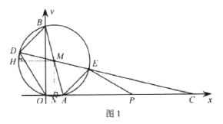
$∴$ $∠DMH=∠ECA$ ， $∠DHM=∠MNC=90°$ ，
$∴$ $△DHM$ $\text{∽}$ $△MNC$ ，
$∴$ $\frac{DH}{MN}=\frac{HM}{NC}$
$∴$ $\frac{DH}{HM}=\frac{NM}{NC}=\frac{4}{17−1}=\frac{1}{4}$
$∵$ $DM=\sqrt{17}$ ，且 $DM^{2}=DH^{2}+HM^{2}$
$∴$ $MH=4$ ， $DH=1$ ，
$∴$ 点 $D$ 为 $(−3,5)$ .
$∵$ 点 $E$ ， $D$ 关于点 $M$ 对称，
$∴$ 点 $E$ 为 $(5,3)$
（3）解：作 $DK⊥y$ 轴于点 $K$ ，
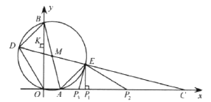
$∵$ $B(0,8)$ ， $D(−3,5)$ .
$∴$ $DK=BK=3$ ，
$∴$ $∠OBD=∠BDK=45°$ .
分三种情况（如图2）：
①作 $EP_{1}⊥x$ 轴于点 $P_{1}$ ，
$∵$ $A(2,0)$ ， $E(5,3)$ ，
$∴$ $AP_{1}=EP_{1}=3$ ，
$∴$ $∠AEP_{1}=∠EAP_{1}=45°$ ，
$∴$ $∠AEP_{1}=∠OBD=45°$ ，
即点 $P_{1}$ 为符合条件的一个点.
$∴$ $OP_{1}=5$ .
②当 $∠AEP_{2}=∠ODB$ 时，
$∵$ $∠AME=∠BMD$ ，
$∴$ $AE=BD$ .
$∵$ $∠EAP_{2}=∠DBO=45°$ ，
$∴$ $△AEP_{2}$ $\text{≌}$ $△BDO$ （ $ASA$ ），
$∴$ $AP_{2}=BO=8$ ，
$∴$ $OP_{2}=OA+AP_{2}=2+8=10$ .
③当 $∠AEP_{3}=∠BOD$ 时，
$∵$ $∠EAP_{3}=∠OBD=45°$ ，
$∴$ $△AEP_{3}$ $\text{∽}$ $△BOD$ ，
$∴$ $\frac{AE}{BO}=\frac{AP_{3}}{BD}$ .
$∵$ $BD=AE$ ，
$∴$ $\frac{AE}{BO}=\frac{AP_{3}}{AE}$
$∴$ $AE^{2}=AP_{3}⋅BO$ ，
$∴$ ${(3\sqrt{2})}^{2}=8AP_{3}$ ，
$∴$ $AP_{3}=\frac{9}{4}$ ，
$∴$ $OP_{3}=OA+AP_{3}=2+\frac{9}{4}=\frac{17}{4}$ .
综上所述，当 $∠AEP$ 与 $△OBD$ 的一个内角相等时， $OP$ 的长为5，10或 $\frac{17}{4}$

